**第9章　第3小节　修复画笔/修补/污点修复画笔/颜色替换/红眼移除工具**

修复画笔工具**http://99ut.com/images/library/ps_text_basic/P_Heal_Lg_N.jpg**和修补工具**http://99ut.com/images/library/ps_text_basic/P_Patch_Lg_N.jpg**，其实都是基于我们前面所说的图章工具的派生工具，并弥补了图章工具的一些不足。那么图章工具有什么不足之处呢？通过前面的学习我们知道了图章工具对图案的复制是原样照搬的，即让采样区域和复制区域的像素完全一致。这样有时候在两幅色调相差较大的图像之间使用就会形成很不协调的效果。如下左图，将“静物029.jpg”中的罗盘用仿制图章工具复制到“静物080.jpg”中，看到的最终效果较为生硬。[sample0906.jpg](http://99ut.com/images/library/ps_text_basic/sample0906.jpg)、[sample0907.jpg](http://99ut.com/images/library/ps_text_basic/sample0907.jpg)

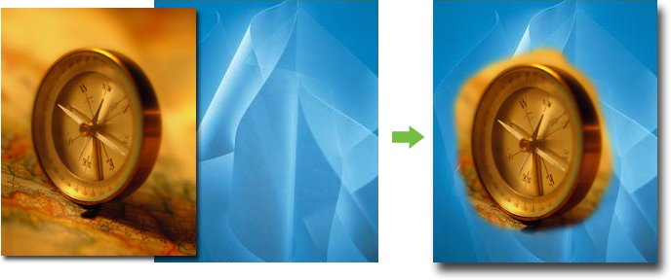

**0907**现在我们使用修复画笔工具〖J/SHIFT J〗，选择一个合适的笔刷，在公共栏中将模式设为“正常”，源选择“取样”，然后按照仿制图章工具的使用方法，先在罗盘图章上定义好采样点，之后复制到蓝色图像中，在复制过程中的情形也和仿制图章一样，可当你结束复制松开鼠标之后，复制出来的金黄色的罗盘就会与蓝色的图像产生交融，形成如下左图的效果。

这就是它与仿制图章工具的区别了，打个比方，图章工具只负责将一定数量的人口迁移过来，迁移完就了事。而修复画笔工具不仅迁移人口，还将其渗透到当地的生活氛围中，使新移民看上去不那么“不合群”。

也许大家看了这种交融的效果后，感觉和前面图章工具的更改混合模式效果差不多。这其实是错误的看法，首先就这个例子来说，可以用图章工具的亮度绘图方式进行复制，得到如下中图的效果。这样看起来似乎和左图就差不多了。不过比较一下不难看出，右图的罗盘右边缘还是带有原先较为阴暗的暗调区域，而修复画笔所制作的效果中，罗盘的颜色和深浅完全遵循蓝色图片原先那片区域的色彩基调。我们将如下右图的原图拿来放在一起比较的话，反复多看几眼，就会觉得中图的色调有些原先是不存在的。这样我们也就可以理解为，修复画笔的交融效果兼顾了复制前后的图像，在两者间取得平衡。

修复画笔的其他选项我们就不介绍了，与之前学习过的内容是相同的。

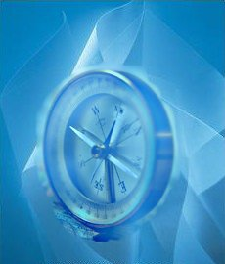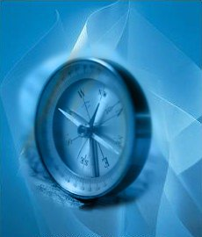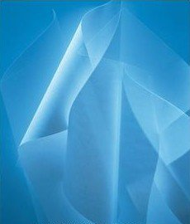

我们通过以下几个例子来观看修复画笔工具与仿制图章工具两者的区别，我们用几张图片来做跨图像的复制。首先将“人物087.jpg”的嘴唇复制到“人物030.jpg”上。下面第3图为仿制图章工具(绘图方式为亮度)制作的效果。第4图为修复画笔工具(绘图方式为正常)制作的效果。两者的笔刷宽度均为40，间距25%，硬度50%。修改笔刷设定可直接单击右键(选择了修复画笔工具或仿制图章工具前提下)。

可以看出仿制图章制作的效果中还可以看到原图嘴部的轮廓，而修复画笔工具制作的效果比较自然。[sample0908.jpg](http://99ut.com/images/library/ps_text_basic/sample0908.jpg)、[sample0909.jpg](http://99ut.com/images/library/ps_text_basic/sample0909.jpg)、[sample0910.jpg](http://99ut.com/images/library/ps_text_basic/sample0910.jpg)

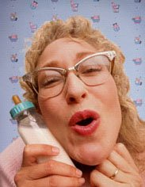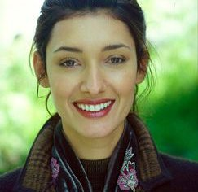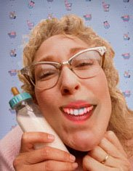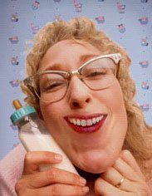

保持两者的绘图方式及笔刷不变，接下来再在“人物032.jpg”和“人物087.jpg”之间复制嘴唇和纹身。第1、3图为仿制图章制作，第2、4为修复画笔制作。在这两个例子中两者的差距就相当明显了。更改了绘图方式的仿制图章工具很容易造成与采样区图像颜色不符甚至是大相径庭的情况。较为生硬。而修复画笔工具制作的效果过渡柔和并且与采样区域的颜色相差无几。

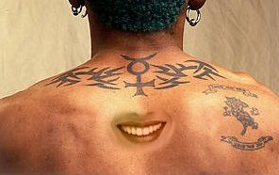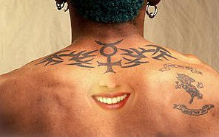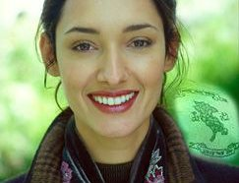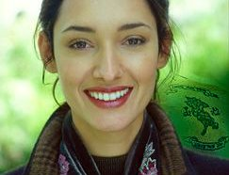

现在我们已经学会了使用修复画笔工具，经常会在修补图像的时候用到它。不过在使用上它也同画笔一样属于轨迹型，轨迹型绘图工具完全依赖使用者鼠标的移动，虽然灵活，但对于绘制区域边界的把握不够精准，比如上面的例子在复制嘴唇的时候，很容易就将鼻子也复制过来了。虽然减小笔刷宽度可以改善这一点，但较小的笔刷又会增加绘制的时间。

**0908**为了弥补这个不足，我们可以使用修补工具http://99ut.com/images/library/ps_text_basic/P_Patch_Lg_N.jpg，修补工具的作用原理和效果与修复画笔工具是完全一样的，只是它们的使用方法有所区别。修补工具的操作是基于区域的，因此要先那样定义好一个区域(与选区类似)。注意修补工具在公共栏的设置中有一项“修补”，现在确保其选择为“源”，而“透明”选项为关闭，然后如下第1图创建一个选区。和普通的选区一样，这里的选区创建后也可以进行加、减、交叉等修改，其快捷键也相同。加上为〖SHIFT〗，减去为〖ALT〗，交叉为〖SHIFT ALT〗。

选区完成后，从选区内开始拖动鼠标(如果在选区外拖动将会重新创建选区)，在图像中寻找要复制到该选区的图像，拖动的时候可以在原先的选区中看到复制后的效果。如下第2图。完成后效果如下第3图。如果开启“透明”选项，则会产生如下最右图的新旧像素重叠的效果。此外，也可以在公共栏或单击右键菜单中选择利用图案。

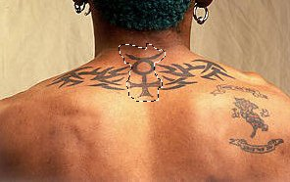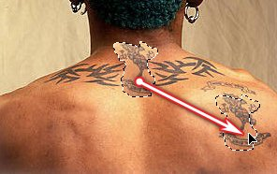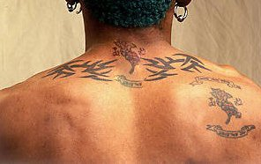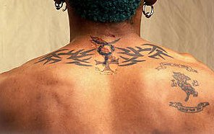

那么公共栏中的“修补”选项改为“目标”的话，会有什么区别呢？首先我们来明确一下“源”和“目标”的概念，我们之前是先创建选区(A区域)，然后从选区往外拖动到一个地方(B区域)。那么原先的选区就是源，拖动到的地方就是目标。那么如果选择修补“源”的话，就意味着“源”被更改，也就是选区内的像素被更改，A区域被B区域中的内容所更改。所以就产生了如上的一个过程。

与之相反，如果选择修补“目标”的话，那么就是拖动到达的B区域被原先处于选区的A区域更改，产生如下的一个过程。

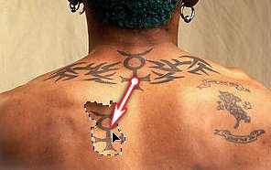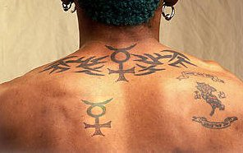

我们知道了修补工具是基于区域性的修改，所以需要先创建一个选区后再做其它操作。而这个选区的创建并不只限于使用修补工具，我们完全可以利用其它工具来创建选区。比如磁性套索〖L/SHIFT L〗或【选择>色彩范围】等。并且还可以将选区羽化，利用羽化后的选区进行修补可以得到较平滑的修补区域边缘。

当然，也可以利用修补工具来创建选区，然后进行其它针对选区的操作，比如填充前景色〖ALT DELETE/ALT BackSpace〗等。

在修补工具的右键菜单中可以选择修补方式和色彩范围选选取。

污点修复画笔http://99ut.com/images/library/ps_text_basic/P_HealSpot_Lg_N.jpg相当于橡皮图章和普通修复画笔的综合作用。它不需要定义采样点，在想要消除的地方涂抹就可以了，如下图，这是在工作中的杭州西湖清洁工人。既然称之为污点修复，意思就是适合于消除画面中的细小部分。因此不适合在较大面积中使用。如果你想把人物从画面中抹去，最好还是使用橡皮图章工具来完成。[sample0911.jpg](http://99ut.com/images/library/ps_text_basic/sample0911.jpg)

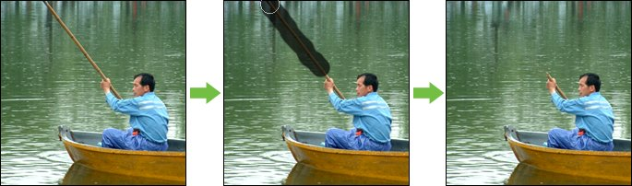

**0909**颜色替换工具http://99ut.com/images/library/ps_text_basic/P_ColorReplaceBrush_Lg_N.jpg的作用正如其名称一样，其原理与【图像>调整>替换颜色】是类似的，只不过将操作改为了与绘图工具相同的方式(在图像中涂抹)而已。在这里我们不再介绍其的操作过程，而就它的几个要点做一下讲解。理解这几个要点后大家就掌握了这个工具。选项中的“容差”和“消除锯齿”这两项我们就不重复介绍了。

在今后的课程中将会越来越多地出现类似的简介性内容，因为在大家从头学习到现在，已经掌握了一些规律，对于平常的选项和操作已经可以做到触类旁通。甚至在今后的练习中，也会逐渐从以前的手把手方式转为指导方式。

1：颜色替换工具的原理是用前景色替换图像中指定的像素，因此使用时需选择好前景色。

2：选择好前景色后，在图像中需要更改颜色的地方涂抹，即可将其替换为前景色，不同的绘图模式会产生不同的替换效果，常用的模式为“颜色”。

3：在图像中涂抹时，起笔(第一个点击的)像素颜色将作为基准色，选项中的“取样”、“限制”和“容差”都是以其为准的。

4：限制选项：“连续”方式将在涂抹过程中不断以鼠标所在位置的像素颜色作为基准色，决定被替换的范围。“一次”方式将始终以涂抹开始时的基准像素为准。“背景色板”方式将只替换与背景色相同的像素。以上3种方式都要参考容差的数值。

5：取样选项：“不连续”方式将替换鼠标所到之处的颜色。“邻近”方式替换鼠标邻近区域的颜色。“查找边缘”方式将重点替换位于色彩区域之间的边缘部分。

**0910**因为颜色替换工具的原理和方便直观的操作方式，它经常被用来修正一些细小地方的颜色，比如修正照片中由于闪光灯所引起的红眼。 虽然我们接着就要介绍专门修正红眼的工具，但这里我们可以先使用颜色替换来做一下。[sample0912.jpg](http://99ut.com/images/library/ps_text_basic/sample0912.jpg)

如下图，模式为“颜色”，取样为“一次”，限制为“不连续”，开启消除锯齿，将容差设为30%~40%之间，选择一个小于眼球的笔刷，用黑色作为前景色进行涂抹。由于一般眼球所占面积很小，建议涂抹时候放大图像〖空格 CTRL 单击图像〗。

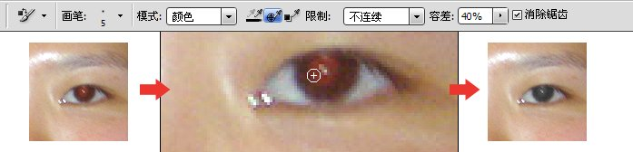

既然可以将红色改为黑色，当然也可以将任意颜色改为任意颜色，如下2图，参照修改红眼的设定，只需要更改前景色我们就可以将“人物071.jpg”中的棕黑眼改为蓝眼甚至是绿眼。注意选择颜色的时候要选择较浅较亮的颜色，范例中使用了210,220,240和195,225,190。 想拥有迷人蓝眼的朋友，不必戴着有色隐性眼镜拍照了。[sample0913.jpg](http://99ut.com/images/library/ps_text_basic/sample0913.jpg)

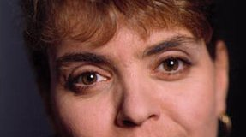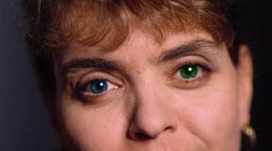

红眼移除工具http://99ut.com/images/library/ps_text_basic/P_RedEyeRemove_Lg_N.jpg主要用来处理照片中由于使用闪光灯引起的红眼现象，使用起来极为简单，只需要框选红眼区域就可以消除。如下图。 相关公共栏的选项大家自己尝试即可。

它实际上就是 颜色替换工具的衍生工具。如开启了对齐功能〖CTRL SHIFT ;〗【视图>对齐】，并且开启了【视图>对齐到>图层】，那么红眼移除工具在框选的时候，选框边会自动对齐红眼区域。

